[**Новые УРОКИ**](https://newuroki.net/)

Новый сайт от проекта UROKI.NET. Конспекты уроков, классные часы, сценарии школьных праздников. Всё для учителя - всё бесплатно!

[**10 КЛАСС**](https://newuroki.net/category/konspekty-urokov-dlya-uchitelya/osnovy-bezopasnosti-i-zashhity-rodiny/10-klass-obzr/)[**ОБЗР**](https://newuroki.net/category/konspekty-urokov-dlya-uchitelya/osnovy-bezopasnosti-i-zashhity-rodiny/)



Вт. Окт 22nd, 2024 **4:47:51 PM**



Влияние поведения на безопасность — конспект урока

**Автор** [**Глеб Беломедведев**](https://newuroki.net/author/gleb/)

⬧ ОКТ 22, 2024  [#безопасность](https://newuroki.net/tag/bezopasnost/), [#видео](https://newuroki.net/tag/video/), [#действия](https://newuroki.net/tag/dejstviya/), [#интеллект-карта](https://newuroki.net/tag/intellekt-karta/), [#интересные факты](https://newuroki.net/tag/interesnye-fakty/),

[#карта памяти](https://newuroki.net/tag/karta-pamyati/), [#кроссворд](https://newuroki.net/tag/krossvord/), [#ментальная карта](https://newuroki.net/tag/mentalnaya-karta/), [#облако слов](https://newuroki.net/tag/oblako-slov/), [#опасность](https://newuroki.net/tag/opasnost/), [#поведение](https://newuroki.net/tag/povedenie/), [#полезные советы, #презентация, #ситуация, #таблица, #тесты, #технологическая карта, #чек-](https://newuroki.net/tag/chek-list/)

[лист,](https://newuroki.net/tag/chek-list/) [#человек](https://newuroki.net/tag/chelovek/) [ 16 фото  Время прочтения: 40 минут(ы)](https://newuroki.net/tag/chek-list/)



**Содержание** [Скрыть]

1. Влияние поведения на безопасность. Риск-ориентированный подход к обеспечению безопасности на уровне личности, общества, государства — конспект урока ОБЗР
2. Вступление
3. Выберите похожие названия 4 Возраст учеников
4. Класс
5. Календарно-тематическое планирование 7 УМК (Учебно-методический комплекс)
6. Учебник
7. Дата проведения
8. Длительность
9. Вид
10. Тип
11. Форма проведения
12. Цель
13. Задачи
14. Универсальные учебные действия 17 Методические приёмы
15. Ожидаемые результаты
16. Предварительная работа педагога
17. Оборудование и оформление кабинета 21 Ход занятия
    1. Организационный момент
    2. Актуализация усвоенных знаний
    3. Вступительное слово преподавателя-организатора 22 Основная часть
    4. Понятие виктимности и виктимного поведения
    5. Безопасное поведение как основа личной защищённости
    6. Влияние действий человека на его безопасность
    7. Прогнозирование и предупреждение опасностей
    8. Основы риск-ориентированного мышления
    9. Риск-ориентированный подход на разных уровнях 23 Рефлексия
18. Заключение
19. Домашнее задание
20. Технологическая карта 27 Смотреть видео по теме

28 Полезные советы учителю 29 Чек-лист педагога

30 Карта памяти для учеников 31 Кроссворд

1. Тесты
2. Интересные факты для занятия 34 Интеллект-карта
3. Облако слов
4. Презентация
5. Список источников и использованной литературы

# Влияние поведения на безопасность. Риск-ориентированный подход к обеспечению безопасности на уровне личности, общества, государства — конспект урока ОБЗР

**Вступление**

 ***Данный конспект урока представляет собой комплексную разработку занятия по актуальной теме безопасности***

***жизнедеятельности. В материале представлены современные подходы к формированию культуры безопасного поведения учащихся, включая технологическую карту, бесплатную презентацию, тестовые задания и практические кейсы. Особое внимание уделено формированию риск-ориентированного***

***мышления у десятиклассников через анализ реальных ситуаций и групповую работу.***

# Выберите похожие названия

Методическая разработка: «Формирование безопасного поведения в современном обществе»

Открытый урок: «Личная безопасность и риск-ориентированное мышление» Практическое занятие: «Основы виктимологии и профилактика виктимных поступков»

План-конспект урока: «Риски и угрозы безопасности в современном мире»

# Возраст учеников

15-16 лет

# Класс

[10 класс](https://newuroki.net/category/konspekty-urokov-dlya-uchitelya/osnovy-bezopasnosti-i-zashhity-rodiny/10-klass-obzr/)

# Календарно-тематическое планирование

[КТП по ОБЗР 10 класс](https://newuroki.net/konspekty-urokov-dlya-uchitelya/osnovy-bezopasnosti-i-zashhity-rodiny/ktp-po-obzr-10-klass/)

# УМК (Учебно-методический комплекс)

[укажите название своего УМК по которому Вы работаете]

# Учебник

[укажите название своего учебника]

# Дата проведения

[укажите дату проведения]

# Длительность

45 минут (1 академический час)

# Вид

Комбинированный

# Тип

Изучение нового материала с элементами практической работы

# Форма проведения

Групповая работа с элементами дискуссии и практикума

# Цель

Сформировать у учащихся представление о влиянии поведения на личную безопасность и развить навыки риск-ориентированного мышления для обеспечения безопасности на различных уровнях.

# Задачи

##### Обучающая:

Сформировать понимание основных понятий: «виктимность», «виктимное поведение», «безопасное поведение», «риск-ориентированный подход»

Научить выявлять потенциальные опасности и угрозы Обучить методам оценки и предупреждения опасных ситуаций **Развивающая:**

Развивать аналитическое и критическое мышление

Формировать навыки прогнозирования последствий своих действий Развивать умение принимать обоснованные решения в опасных ситуациях

##### Воспитательная:

Воспитывать ответственное отношение к собственной защищённости Формировать культуру безопасных поступков

Развивать чувство ответственности за безопасность окружающих

[**Универсальные учебные действия**](https://newuroki.net/kopilka-uchitelja/universalnye-uchebnye-dejstviya/)

##### Личностные УУД:

Формирование ответственного отношения к собственной защищённости Развитие способности к самооценке

Осознание ценности безопасного образа жизни

##### Регулятивные УУД:

Умение определять потенциальные опасности Способность планировать разумные действия

Навыки контроля и коррекции собственных действий

##### Познавательные УУД:

Умение анализировать ситуации с точки зрения угроз Способность выявлять причинно-следственные связи Навыки работы с информацией о вероятностях угрозах **Коммуникативные УУД:**

Умение работать в группе при решении задач Способность аргументировать свою позицию Навыки ведения конструктивного диалога **Метапредметные УУД:**

Умение применять знания в различных жизненных ситуациях Способность оценивать опасности комплексно

Навыки системного анализа ситуации

# Методические приёмы

Проблемное изложение материала Кейс-метод

Групповая дискуссия Ситуационный анализ Мозговой штурм

Практическое моделирование ситуаций Интерактивный опрос

Работа с цифровыми ресурсами

# Ожидаемые результаты

##### Личностные:

Сформированное понимание важности ответственных поступков Развитое чувство ответственности за свои действия

Готовность к осознанному выбору безопасных моделей решений

##### Метапредметные:

Умение анализировать ситуации с точки зрения защищённости Способность применять риск-ориентированный подход

Навыки прогнозирования последствий своих действий

##### Предметные:

Знание основных понятий виктимологии Понимание принципов ответственных действий Владение методами оценки угроз

# Предварительная работа педагога

Подготовка презентации

Разработка практических кейсов для групповой работы Создание теста по теме

Составление технологической карты занятия Подготовка раздаточного материала

Разработка карточек с ситуационными задачами Создание чек-листа

Подготовка интеллект-карты

# Оборудование и оформление кабинета

Мультимедийный проектор и экран

Компьютер с доступом к презентационным материалам Доска и мел для записей

Раздаточный материал для практической работы Плакаты

Карточки

Бланки для выполнения практических заданий

# Ход занятия

## Организационный момент

Добрый день, ребята! Прежде чем мы начнем наше занятие, давайте проверим вашу готовность к занятию. Прошу всех приготовиться. Сейчас я проведу перекличку, чтобы

убедиться, что все присутствуют. Если кого-то нет, пожалуйста, сообщите.

*Преподаватель-организатор проводит перекличку.*

Так, все на месте. Переходим к следующему пункту. Пожалуйста, посмотрите, у всех ли есть необходимые учебные материалы: тетради, ручки, учебники. Если кому-то что-то нужно, скажите сейчас, чтобы мы смогли помочь.

*Учитель делает паузу для проверки учебных принадлежностей.*

Теперь прошу вас обратить внимание на внешний вид. Все должны быть в форме и выглядеть опрятно. У кого-то есть вопросы по этому поводу?

*Педагог проверяет внешний вид десятиклассников.*

Хорошо. Дежурные, подготовьте наш проекционный экран. Он нам понадобится для демонстрации материалов. Убедитесь, что оборудование работает корректно, и

проектор включен.

*Учитель ждет подготовки оборудования.*

Давайте напомним друг другу о правилах поведения. Я прошу вас быть внимательными и активными. Также хочу напомнить, чтобы все выключили мобильные телефоны или поставили их на беззвучный режим, чтобы они не отвлекали вас от работы.

*Преподаватель ожидает, пока школьники выполнят просьбу.*

Я уверен, что сегодня мы с вами продуктивно поработаем и обсудим важные темы. Ну что же, начнем наше занятие в хорошем настроении! Надеюсь, каждый из вас готов

проявить себя с лучшей стороны.

## Актуализация усвоенных знаний

Прежде чем перейти к новому материалу, давайте вспомним то, о чём мы говорили на [прошлом занятии. Мы обсуждали тему «Современные представления о культуре безопасности«. Кто может напомнить, что такое культура безопасности? Какие](https://newuroki.net/konspekty-urokov-dlya-uchitelya/osnovy-bezopasnosti-i-zashhity-rodiny/kultura-bezopasnosti-konspekt-uroka/) ключевые понятия мы рассматривали?

*Преподаватель-организатор делает паузу, давая возможность ученикам ответить.*

Отлично, молодцы! Мы говорили, что культура безопасности — это совокупность знаний, умений и навыков, которые помогают человеку вести себя безопасно в

различных ситуациях. Мы также обсудили соотношение ключевых понятий. Кто может перечислить эти понятия?

*Учитель выслушивает ответы учащихся.*

Прекрасно, вижу, что вы помните! Теперь предлагаю вспомнить общие принципы безопасного поведения. Как мы определяем, какие действия безопасны, а какие — нет? И что является основой для принятия правильных решений?

*Педагог снова ждёт ответы.*

Хорошо, верно. Основными принципами являются осознанность, ответственность и осторожность в действиях. На прошлом мероприятии мы также говорили о различных уровнях обеспечения защищённости — это личный, общественный и государственный уровни. Какие примеры можно привести для каждого из них?

*Десятиклассники предлагают свои варианты, учитель корректирует ответы, если необходимо.*

И, наконец, мы обсуждали актуальные проблемы охраны жизнедеятельности. Кто может рассказать, какие вопросы здесь наиболее важны?

*Учитель слушает ответы.*

Отлично! И напоследок, кто может рассказать, как практическое применение культуры защищённости помогает нам в повседневной жизни?

*Педагог выслушивает мнение учащихся.*

Молодцы! Все вспомнили основные моменты, это важная база для нашего сегодняшнего занятия. Давайте теперь углубим наши знания.

## Вступительное слово преподавателя- организатора

Ребята, сегодня мы с вами будем говорить на очень важную тему, которая касается каждого из нас. Мы уже обсуждали общие принципы защищённости и то, как культура безопасности помогает нам в повседневной жизни. Но знаете ли вы, что наше

поведение может не только защищать, но и создавать риски?

##### Сегодняшняя тема занятия — «Влияние поведения на безопасность. Риск- ориентированный подход к обеспечению безопасности на уровне личности,

**общества и государства»**. Мы будем разбираться, как наши действия и решения могут повлиять на нашу невредимость, какие риски могут возникнуть из-за неправильных поступков и как можно их предотвратить.



***Цитата:***

***«Возможность предугадать — это не дар, а результат внимания и понимания мира вокруг.»***

***— Джонатан Кроуфорд, 1945–1999, эксперт по конфликтологии,***

***преподаватель.***

Вы, возможно, часто слышите слово «риск», но задумывались ли вы, как его оценивать и управлять им? Ведь безопасность — это не только избегание опасности, но и умение грамотно прогнозировать и минимизировать возможные угрозы. Мы обсудим, что такое виктимность и как избежать виктимного поведения, а также научимся принципам безопасных поступков, которое является основой для защиты не только нас самих, но и окружающих.

Наш урок будет не только теоретическим. Мы с вами проанализируем конкретные жизненные ситуации, разберём ошибки, которые приводят к опасным последствиям, и постараемся выработать стратегию правильных, безопасных действий. Это поможет вам лучше ориентироваться в мире, где кризис может возникнуть в самых неожиданных местах.

Задача на сегодня — научиться думать на шаг вперед, оценивать потенциальные опасности и разрабатывать план действий, который позволит их избежать. Ведь умение принимать правильные решения в стрессовых ситуациях — это навык, который может спасти жизнь.

Итак, давайте перейдем к изучению и разбору тех факторов, которые могут повлиять на нашу защищённость. Вы готовы начать?

# Основная часть

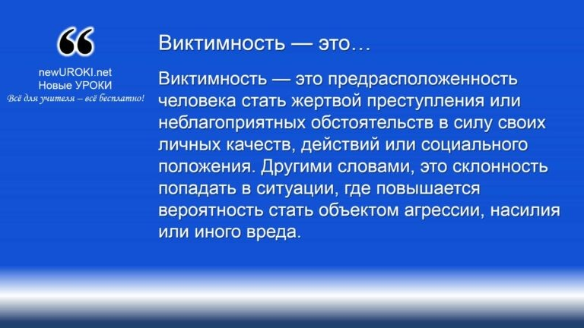



***Виктимность — это предрасположенность человека стать***

***жертвой преступления или неблагоприятных обстоятельств в силу своих личных качеств, действий или социального***

***положения. Другими словами, это склонность попадать в ситуации, где повышается вероятность стать объектом***

***агрессии, насилия или иного вреда.***

*Иллюстративное фото / newUROKI.net*

## Понятие виктимности и виктимного поведения

### Определение

*Определение*

### Характеристика виктимного поведения и его признаков

Теперь давайте разберём, что включает в себя модель поведения, при которой человек становится более уязвимым к опасностям. Как правило, такие люди ведут себя

неосторожно, проявляют недостаточную осмотрительность или доверчивость в ситуациях, требующих бдительности. Признаками могут быть чрезмерная открытость перед незнакомцами, неумение предвидеть возможные риски, пассивное или агрессивное реагирование на угрозы.

Кроме того, существует различие между активной и пассивной уязвимостью. Активная виктимность проявляется в провокационных или агрессивных действиях, которые способны вызывать негативную реакцию со стороны окружающих, в то время как

пассивная характеризуется неуверенностью, слабой волей и неспособностью защищать свои интересы. Оба этих типа создают условия для того, чтобы человек оказался в небезопасной ситуации.

### Примеры виктимного поведения в повседневной жизни

Теперь давайте приведём примеры из жизни, когда поступки человека могут сделать его более подверженным опасностям. Например, человек может гулять поздно ночью по небезопасному району, не оценивая риски. Или другой случай: студент решает

познакомиться с незнакомцами через интернет, не проверяя их намерения и личные данные, что может привести к неприятным или даже опасным последствиям.

Ещё один пример — это агрессивное езда на дороге, когда водитель, нарушая правила или провоцируя других участников движения, подвергает себя опасности. Кроме того, излишняя доверчивость или желание показать свою состоятельность в незнакомом обществе также способны стать причиной неприятных последствий.

### Практическое задание: анализ ситуаций с элементами уязвимого поведения

Для закрепления материала давайте перейдем к практике. Я разделю вас на группы, и каждая группа получит карточку с описанием жизненной ситуации, в которой человек оказался в потенциально опасных условиях. Ваша задача — определить, какие

признаки опасных поступков проявил этот гражданин, что привело к неблагоприятным последствиям. Проанализируйте, как можно было предотвратить эти ошибки и какие меры предосторожности могли быть предприняты.

После выполнения задания мы обсудим ваши выводы и вместе подумаем, как можно избежать подобных ситуаций в будущем, применяя принципы осознанного и безопасного поведения.

## Безопасное поведение как основа личной защищённости

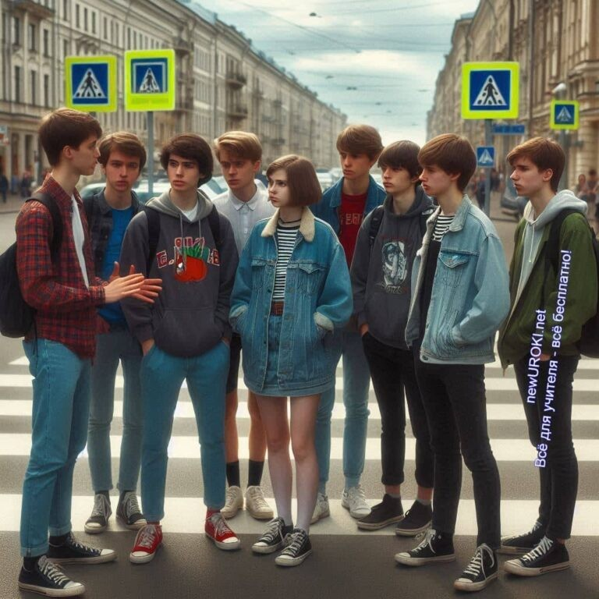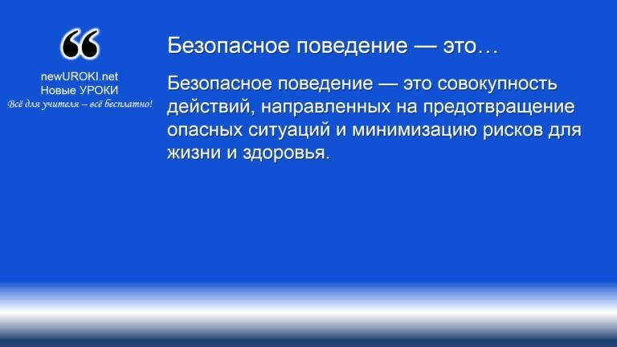



***Безопасное поведение — это совокупность действий, направленных на предотвращение опасных ситуаций и***

***минимизацию рисков для жизни и здоровья.***

*Иллюстративное фото / newUROKI.net*

### Определение и характеристики

*Определение*

Оно включает в себя осознанные решения, которые помогают человеку избегать угроз, а также умение реагировать на возникающие опасности адекватно и быстро.

Основными характеристиками такого поведения являются осторожность, продуманность и своевременное применение защитных мер.

Такой тип поступков предполагает понимание возможных последствий своих

поступков, умение оценивать окружающую среду на наличие угроз, а также знание базовых правил самозащиты. Человек, придерживающийся этих принципов, не только

минимизирует личные опасности, но и способствует сохранению общего порядка и защищенности в обществе.

### Составляющие безопасного поведения в различных ситуациях

Разные жизненные ситуации требуют разных подходов к обеспечению своей безопасности. В повседневной жизни одним из ключевых аспектов становится умение избегать конфликтов и агрессивных действий со стороны окружающих. Это включает в себя умение избегать потенциально опасных мест, таких как тёмные и безлюдные улицы, и правильное поведение в общественном транспорте, в том числе следование правилам личной гигиены и дистанции.

В ситуациях, связанных с природными или техногенными катастрофами, важны знания о правильных действиях во время землетрясений, пожаров или наводнений. Это требует не только знаний, но и навыков, позволяющих быстро принимать решения в критических условиях. Кроме того, важно развивать осторожность в виртуальной среде: защита личных данных и внимательное отношение к общению в социальных сетях являются ключевыми элементами поведения в цифровом мире.

[**Стоит прочесть также: ЧС: землетрясения - конспект урока**](https://newuroki.net/konspekty-urokov-dlya-uchitelya/osnovy-bezopasnosti-i-zashhity-rodiny/chs-zemletryaseniya-konspekt-uroka/)

### Алгоритм формирования навыков ответственного поведения

Чтобы человек мог уверенно применять стратегии самозащиты и избегания рисков, ему необходимо пройти определённый путь формирования соответствующих навыков. Этот процесс начинается с информированности — понимания, какие угрозы могут возникнуть в разных условиях. Далее следуют обучение и практика: необходимо не только знать правила безопасных поступков, но и уметь их применять в реальных ситуациях.

Постоянное повторение этих действий и их анализ позволяет развить привычку действовать правильно даже в условиях стресса. Например, при переходе дороги важно не только помнить о правилах дорожного движения, но и выработать рефлекторное внимание к обстановке на дороге. Воспитание осознанности также играет большую роль: осознанные поступки обеспечивают большую защищённость как в личной жизни, так и в общественной среде.

### Групповая работа: составление правил осторожности

На этом этапе урока я предлагаю вам поработать в группах. Ваша задача — составить список правил ответственных поступков в конкретных жизненных ситуациях. Каждая группа получит сценарий: например, «поездка в общественном транспорте», «прогулка поздно вечером», «работа за компьютером и общение в интернете». Проанализируйте, какие угрозы могут возникнуть в этих условиях, и предложите рекомендации, которые помогут избежать опасных ситуаций.

После обсуждения каждая группа представит свои выводы, и мы совместно сформируем универсальные правила, которые помогут не только вам, но и вашим близким действовать более осмотрительно в любых обстоятельствах.

**Таблица: Примеры ответственных и неосторожных поступков**

|  |  |
| --- | --- |
| **Неосторожный поступок** | **Ответственный поступок** |
| Переход улицы вне перехода | Переход по пешеходному переходу |
| Оставление двери открытой | Проверка запирания двери |
| Игнорирование правил в общественном месте | Следование установленным правилам |
| Невнимание к погодным условиям | Подготовка к погодным изменениям |
| Пренебрежение требованиями инструкции | Четкое соблюдение инструкций |

## Влияние действий человека на его безопасность



*Иллюстративное фото / newUROKI.net*

### Причинно-следственные связи между поступками и их последствиями

Каждый поступок в той или иной степени влияет на наше будущее. Даже незначительные шаги могут иметь серьёзные последствия, которые проявятся не сразу. Например, переход улицы в неположенном месте способен привести к аварии, которая не только угрожает жизни, но и может вызвать негативные социальные и

правовые последствия. Поэтому осознание того, что каждая ситуация требует внимательного отношения к выбору, является ключевым элементом предупреждения возможных угроз.

Все поступки связаны с определёнными последствиями: это касается как мелких повседневных решений, так и крупных шагов в жизни. Понимание причинно- следственных связей помогает сформировать более осознанное и ответственное отношение к своей жизни и окружающим людям. Если человек не задумывается о последствиях своих действий, вероятность столкновения с угрозами возрастает.

### Анализ типичных ошибок в поведении, приводящих к опасным ситуациям

Типичные ошибки, которые допускают многие, заключаются в недооценке или игнорировании риска. Например, использование мобильного телефона за рулём может показаться безобидным, но это часто приводит к снижению концентрации и аварийным ситуациям. Ещё один пример — нарушение правил пожарной безопасности в быту, таких как оставление включённого утюга или использование неисправных электроприборов. Эти деяния способны привести к пожару, что ставит под угрозу не только имущество, но и здоровье.

Ещё одна распространённая ошибка — это спонтанные решения в экстренных случаях. Паника и отсутствие заранее продуманных процедур часто усугубляют ситуацию. Например, когда человек попадает в давку, он начинает вести себя импульсивно, что может привести к травмам. Для избегания подобных моментов важно заранее продумать план действий в случае опасности.

### Роль осознанности в обеспечении личной безопасности

Осознанность — это способность понимать и контролировать свои мысли, действия и эмоции. Это качество позволяет человеку более тщательно подходить к принятию решений и минимизировать вероятность ошибок. В условиях потенциальной угрозы осознанный человек сохраняет самообладание и действует рационально, что помогает избежать ненужных рисков. Например, перед тем как войти в незнакомое помещение, он оценит обстановку, определит возможные выходы и угрозы, что значительно увеличивает его шансы на безопасное пребывание.

Осознанный подход к жизни формирует привычку регулярно анализировать свои шаги и окружающие условия. Благодаря этому человек становится менее уязвимым в различных ситуациях. Важно развивать навыки осознанного поведения с раннего возраста, чтобы в будущем осознанные решения были автоматизированы и естественны.

### Практикум: разбор конкретных ситуаций из жизни

Для закрепления материала проведём практическое занятие, где на примерах рассмотрим реальные случаи и их последствия.

1. **Пример 1:** Молодой человек переходит дорогу на красный свет. В результате его действия не только создают опасность для его здоровья, но и вынуждают водителя резко тормозить, что может привести к ДТП. Вопрос для анализа: какие шаги могли бы предотвратить эту ситуацию?
2. **Пример 2:** Студент оставил включённый электроприбор в общежитии и ушёл на занятия. Это привело к короткому замыканию и возгоранию. Благодаря быстрой реакции соседей пожар был локализован, но имущество пострадало. Вопрос для обсуждения: как необходимо действовать, чтобы избежать таких инцидентов?
3. **Пример 3:** На вечеринке подросток согласился сесть в машину к нетрезвому водителю. В результате случилась авария, в которой пострадали все пассажиры. Вопрос для группы: какие ошибки были совершены, и какие альтернативные шаги могли бы сохранить здоровье?

Разбирая эти случаи, учащиеся смогут на практике увидеть, как ошибочные действия приводят к серьёзным последствиям.

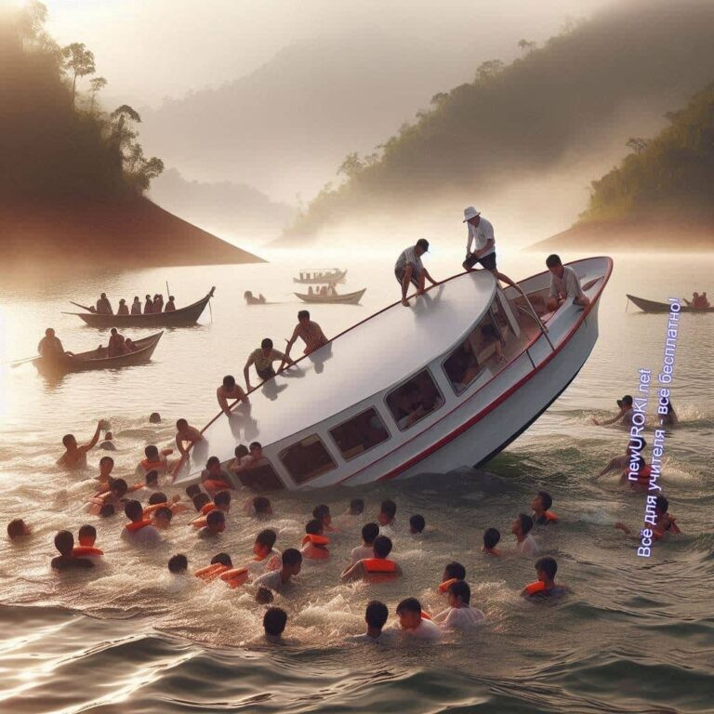

## Прогнозирование и предупреждение опасностей

*Иллюстративное фото / newUROKI.net*

### Методы выявления потенциальных угроз

**Прогнозирование угроз — это** один из ключевых аспектов обеспечения безопасности в повседневной жизни. Для эффективного предвидения потенциальных рисков необходимо уметь распознавать ранние признаки неблагоприятных событий.

Существуют несколько методов, которые позволяют своевременно выявлять риски.

1. **Первый метод** — анализ окружающей обстановки. Постоянная внимательность к происходящему вокруг помогает заранее заметить, когда что-то идёт не так.

Например, если в помещении начинает пахнуть дымом, это может быть сигналом о начинающемся пожаре.

1. **Второй метод** — систематизация личного опыта и знаний. На основе прошлого опыта человек может распознать признаки тех событий, которые уже однажды

происходили, и таким образом предупредить их повторение. Например, водитель, однажды попавший в аварийную ситуацию из-за гололёда, в следующий раз будет более осторожен на скользкой дороге.

1. **Третий метод** — оценка поведения других людей. Иногда опасность может исходить от окружающих. Человек, ведущий себя неадекватно, может быть источником конфликта или других непредвиденных событий. Внимательное наблюдение за окружающими помогает предотвратить возможные неприятности.

### Способы предвидения опасных ситуаций

Чтобы эффективно предвидеть угрозы, нужно научиться прогнозировать развитие событий. Это требует навыков анализа и быстрой реакции на изменения.

Один из ключевых способов предвидения — это **постоянная бдительность и внимание к деталям**. Например, на улице нужно следить за поведением транспорта и пешеходов, чтобы заранее заметить, если кто-то нарушает правила.

Ещё один способ предвидения — **использование сценарного мышления**. Оно заключается в том, чтобы заранее продумать несколько возможных вариантов развития событий. Например, при поездке на природу можно заблаговременно предположить, что погода может испортиться, и подготовиться к этому.

**Анализ прошлого опыта** также играет важную роль в предвидении угроз. Если человек уже сталкивался с какой-то проблемой, он сможет вовремя распознать

похожие признаки в будущем и предварительно предпринять меры. Например, если на предприятии ранее возникали аварийные ситуации из-за перегрева оборудования, сотрудник может заранее замечать признаки перегрева и устранять их до возникновения проблемы.

### Техники избегания опасных ситуаций

Для минимизации риска важно не только уметь предвидеть ситуации, но и знать, как их избегать. Одна из главных техник — это **планирование своих действий заранее**.

Например, перед началом долгого путешествия стоит продумать маршруты, ознакомиться с прогнозом погоды, подготовить необходимые вещи и предусмотреть альтернативные планы.

Следующий способ — **снижение воздействия факторов риска**. Это может включать в себя принятие простых мер предосторожности: использование защитных

приспособлений при работе с инструментами, соблюдение техники безопасности на производстве, ношение световозвращающих элементов на одежде в тёмное время суток.

Техника **ухода от прямого контакта с источником угрозы** также эффективна.

Например, если на улице начался конфликт или кто-то ведёт себя агрессивно, лучше заранее отойти в сторону или покинуть опасную зону. Избегание прямой конфронтации снижает вероятность оказаться в эпицентре опасного происшествия.

### Кейс-стади: анализ реальных происшествий и способов их предотвращения

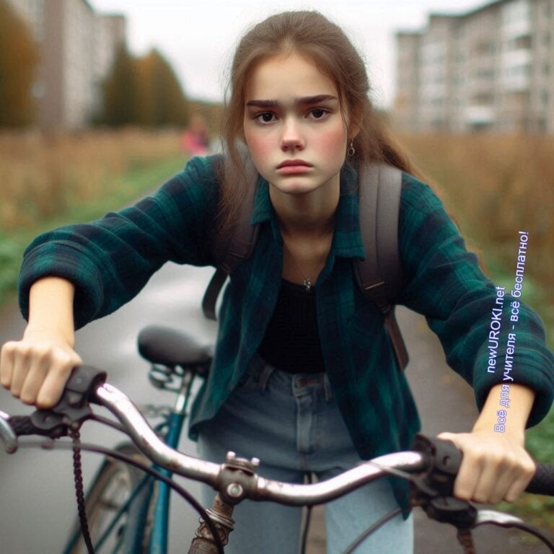

Для закрепления темы рассмотрим несколько реальных примеров происшествий, где были успешно применены методы предотвращения.

1. **Пример 1:** В одном из торговых центров наблюдалось скопление людей у выхода. Внезапно началась паника из-за ложной тревоги. Быстрое реагирование охранников, которые направили поток людей к другим выходам, позволило избежать травм. Вопрос для анализа: какие шаги могли бы предотвратить панику ещё до её начала?
2. **Пример 2:** На производственном объекте рабочий заметил запах газа и немедленно сообщил об этом начальству. Оперативные действия позволили эвакуировать сотрудников и локализовать утечку газа до того, как произошла авария. Вопрос для обсуждения: как действия одного человека помогли

предотвратить серьёзное происшествие?

1. **Пример 3:** Во время летнего отдыха на озере группа туристов решила выйти на лодке в открытое плавание, несмотря на ухудшающийся прогноз погоды. В результате лодка перевернулась, и только благодаря спасательным жилетам удалось избежать жертв. Вопрос для группы: какие ошибки были совершены, и как нужно было подготовиться к выходу на воду?

Эти примеры подчёркивают важность своевременного реагирования и грамотного прогнозирования угроз.

## Основы риск-ориентированного мышления

*Иллюстративное фото / newUROKI.net*

### Понятие и сущность риск-ориентированного мышления

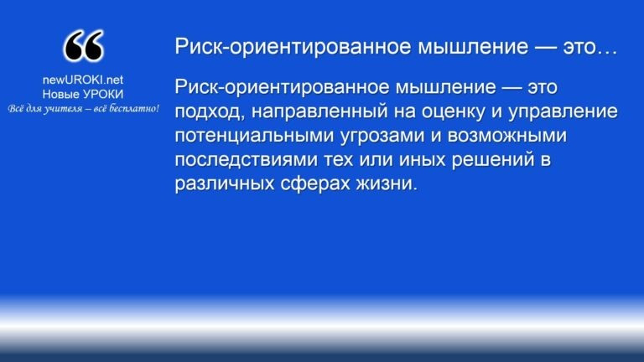



***Риск-ориентированное мышление — это подход, направленный***

***на оценку и управление потенциальными угрозами и возможными последствиями тех или иных решений в различных сферах***

***жизни.***

*Определение*

Этот метод предполагает не только реагирование на уже произошедшие события, но и прогнозирование потенциальных проблем на этапе планирования действий. Суть данного подхода заключается в умении заранее оценивать вероятность неблагоприятного исхода и принимать меры для его предотвращения или минимизации.

Такое мышление охватывает как индивидуальные, так и организационные процессы. Оно позволяет каждому человеку, будь то в личной жизни или на рабочем месте,

понимать, где и когда могут возникнуть проблемы, и что можно сделать для их предупреждения. Примером может служить планирование поездки: прежде чем отправиться в путешествие, необходимо учесть погодные условия, состояние

транспорта, а также другие факторы, которые могут повлиять на безопасность поездки.

### Методика оценки рисков в повседневной жизни

Оценка возможных опасностей в повседневной жизни строится на основе анализа нескольких факторов.

Один из основных шагов — **идентификация потенциальных угроз**. Это означает, что человек должен осознать, какие факторы могут привести к неблагоприятным последствиям. Например, при переходе дороги нужно учитывать не только движение машин, но и такие факторы, как состояние светофоров или видимость на дороге.

Следующий шаг — **оценка допустимости наступления** этих угроз и вероятность последствий. Если, к примеру, человек планирует пойти в горы, то важно учитывать, каковы шансы столкнуться с внезапными погодными изменениями, и какие могут быть результаты в случае отсутствия подготовки к таким условиям.

Кроме того, важно не забывать о разработке **потенциальных вариантов**

**действий**, которые помогут минимизировать или полностью исключить угрозу. Например, если вероятность дождя высока, в поход лучше взять с собой дождевик и дополнительное снаряжение.

### Развитие навыков риск-ориентированного мышления

Формирование умения прогнозировать и оценивать опасности требует постоянной практики и работы над собой. Чтобы развить это мышление, нужно научиться анализировать прошлый опыт и извлекать из него уроки. Постоянная рефлексия

позволяет понять, какие решения были эффективными, а какие привели к негативным последствиям.

Ещё одним важным аспектом является способность к быстрому принятию решений в условиях неопределённости. Чтобы развить эту способность, рекомендуется тренировать свои навыки в симулированных ситуациях или играх, где необходимо за короткий промежуток времени принять решение, взвешивая возможные результаты.

Важно также развивать навыки коммуникации и совместной работы в условиях угроз.

Часто опасности можно избежать, если все участники процесса осведомлены о

потенциальных проблемах и готовы действовать скоординированно. Это особенно важно на производственных предприятиях, в командных видах спорта и в семейной жизни.

### Практическое задание: составление карты рисков

Практическая часть этого урока предполагает активную работу с реальными жизненными ситуациями. Ученикам предлагается составить карту рисков для одной из следующих ситуаций: поездка на велосипеде по городу, подготовка к семейному походу на природу или планирование вечеринки для друзей.

##### Пример задания 1: Велосипедная поездка

**Идентификация рисков:**

Неисправность велосипеда (например, порванная цепь или спущенное колесо).

Плохая видимость на дороге в вечернее время.

Нарушение правил дорожного движения другими участниками.

[**Стоит прочесть также: Безопасность на природе - конспект урока**](https://newuroki.net/konspekty-urokov-dlya-uchitelya/osnovy-bezopasnosti-i-zashhity-rodiny/bezopasnost-na-prirode-konspekt-uroka/)

##### Оценка вероятности и последствий:

Высокая вероятность поломки при отсутствии своевременной проверки оборудования; вероятный итог — потеря управления и авария.

Средняя вероятность плохой видимости вечером; итог — угроза столкновения с транспортом.

Высокая вероятность нарушения ПДД со стороны других водителей; итог — травмы при аварии.

##### Разработка мер предотвращения:

Регулярный осмотр и ремонт велосипеда.

Использование светоотражающих элементов и фар для повышения видимости. Соблюдение правил дорожного движения, постоянная внимательность на дороге.

##### Пример задания 2: Семейный поход

**Идентификация рисков:**

Неблагоприятные погодные условия (дождь, ветер). Потеря маршрута из-за нехватки знаний о местности. Отсутствие необходимых продуктов питания и снаряжения.

##### Оценка допустимости и последствий:

Высокая допустимость изменения погоды; последствия — дискомфорт, возможное ухудшение здоровья участников.

Низкая допустимость, если есть карта или GPS; последствия — потеря времени и трудности с возвращением.

Средняя допустимость недостатка провизии или снаряжения; последствия — ухудшение условий похода, возможное прекращение путешествия.

##### Меры предотвращения:

Предварительное изучение прогноза погоды и подготовка к различным условиям. Маршрутное планирование с использованием карт и GPS-устройств.

Подготовка запасов провизии и оборудования заранее.

Эти практические задания помогут ученикам не только научиться оценивать

потенциальные угрозы, но и развивать навык предвидения проблем в реальной жизни,

что способствует их готовности к принятию осознанных решений в любой жизненной ситуации.

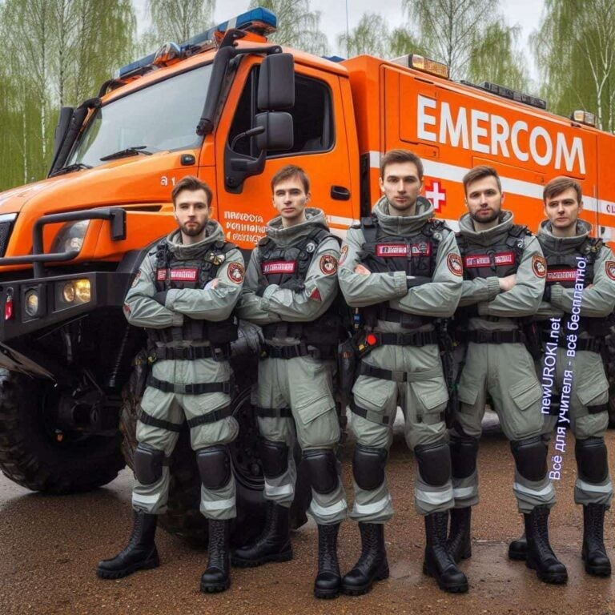

## Риск-ориентированный подход на разных уровнях

*Иллюстративное фото / newUROKI.net*

### Применение подхода на уровне личности (самооценка рисков, планирование действий)

На индивидуальном уровне риск-ориентированный подход подразумевает активное вовлечение каждого человека в процесс самоанализа и оценки своих действий.

Основная задача заключается в осознании собственных уязвимостей и потенциальных угроз, с которыми можно столкнуться в повседневной жизни. Для этого необходимо регулярно проводить самооценку, задавая себе вопросы о том, насколько безопасно ведется образ жизни, какие действия могут привести к нежелательным последствиям и как можно избежать таких ситуаций.

Важно также научиться планировать свои действия с учетом выявленных угроз.

Например, если человек осознает, что у него есть склонность к беспечности на дороге, он может заранее составить план безопасного передвижения: выбирать менее загруженные маршруты, использовать светоотражающие элементы в одежде и, возможно, пройти курс по основам безопасности на дороге. Принятие осознанных решений, основанных на личной оценке угроз, позволяет минимизировать вероятность негативных событий и обеспечивает надежную защиту в повседневной жизни.

### Реализация подхода на уровне общества (социальные риски, коллективная безопасность)

На уровне общества такой подход проявляется через создание условий для коллективной защиты и снижения социальных угроз. Социальные риски, такие как преступность, бедность, экологические проблемы, требуют слаженных действий и

взаимодействия различных групп: правительства, неправительственных организаций, местных сообществ и граждан.

Одним из примеров реализации такого подхода является создание программ по

профилактике преступности в городах. Эти программы включают в себя не только правоохранительные меры, но и просветительские инициативы, направленные на повышение осведомленности граждан о потенциальных угрозах. Образовательные кампании помогают людям понять, как действовать в случае опасности, и каким образом можно предотвратить негативные события на уровне сообщества.

Также важным аспектом является развитие механизмов поддержки, таких как службы психологической помощи и программы социальной защиты. Эти инициативы

позволяют людям не только справляться с последствиями угроз, но и действовать проактивно, снижая вероятность возникновения неблагоприятных обстоятельств.

### Государственные механизмы управления рисками

На уровне государства управление угрозами требует комплексного подхода и разработки стратегий, способствующих минимизации негативных последствий на национальном и местном уровнях. Это может включать в себя законодательные инициативы, создание новых норм и правил, направленных на защиту граждан от различных видов рисков, таких как природные бедствия, техногенные катастрофы, финансовые кризисы и пр.

Одним из примеров является создание системы гражданской обороны и мониторинга чрезвычайных ситуаций. Государственные структуры, такие как МЧС, разрабатывают стратегии по предупреждению и реагированию на чрезвычайные ситуации, обеспечивая доступность ресурсов и помощь пострадавшим.

Кроме того, важно упоминание о государственном регулировании в сфере охраны здоровья, где создание систем вакцинации, профилактики заболеваний и просвещения граждан также можно рассматривать как элементы риск-ориентированного подхода.

Эти меры не только помогают в борьбе с эпидемиями, но и повышают уровень коллективного иммунитета и защиты населения.

### Итоговое обсуждение: взаимосвязь личной и общественной безопасности

В ходе урока важно обсудить, как личные действия и осознанность граждан влияют на общую ситуацию с безопасностью в обществе. Объединение усилий на уровне личности и общества создает прочный фундамент для устойчивой защиты от угроз.

Личное осознание угроз и принятие мер предосторожности непосредственно сказываются на уровне социальной безопасности.

Каждый гражданин, осознавая свои действия и их последствия, может значительно улучшить обстановку в своем окружении. Например, если человек ведет себя ответственно, соблюдает правила безопасности и делится своими знаниями с другими, это формирует безопасную культуру в обществе. Обсуждение взаимосвязи между индивидуальными и общественными факторами позволит ученикам лучше понять, что их личные решения и действия имеют прямое влияние на безопасность всего общества.

В заключение, следует подчеркнуть, что риск-ориентированный подход является неотъемлемой частью как личной, так и общественной защиты, и только совместные усилия помогут создать безопасную и защищенную среду для всех.

# Рефлексия

Уважаемые десятиклассники, теперь мы переходим к важному этапу нашего занятия — [рефлексии](https://newuroki.net/kopilka-uchitelja/refleksiya/). Это время, когда каждый из вас сможет задуматься о том, что вы узнали и каково ваше эмоциональное состояние после занятия. Мы обсудили множество тем, связанных с безопасностью и рисками, и теперь важно понять, что эти знания значат для вас и как они могут помочь в вашей жизни.

Для начала давайте вспомним, с чего мы начали. Какие моменты вам запомнились больше всего? Были ли какие-то аспекты, которые вас удивили или заставили

задуматься? Я призываю вас подумать о своих ощущениях, когда мы обсуждали тему виктимности и безопасного поведения. Что именно вызвало у вас интерес или, возможно, беспокойство? Как вы оцениваете свои знания и умения в этой области до и после урока?

Теперь давайте немного поработаем в парах. Поделитесь с соседом своими мыслями о том, как вы можете применять полученные знания в повседневной жизни. Какие конкретные шаги вы способны предпринять, чтобы повысить свою безопасность и минимизировать риски в различных ситуациях? Возможно, у вас есть идеи о том, как делиться этой информацией с другими, например, с друзьями или членами семьи.

Я также хочу, чтобы вы задумались о том, как вы относитесь к рискам в своей жизни. Осознаете ли вы их в повседневных ситуациях, и насколько готовы принимать осознанные решения для их предотвращения? Запишите несколько ключевых мыслей в своих тетрадях, это поможет вам лучше понять свои внутренние установки и настроиться на дальнейшее развитие в этой области.



После того как вы обсудите свои мысли с соседом, мы вернемся к общему обсуждению. Я хочу услышать от вас, какие идеи, чувства или вопросы возникли в

процессе рефлексии. Это поможет не только вам, но и всем нам лучше понять, как эти знания могут быть применены на практике.

# Заключение

*Учителя шутят*

Дорогие ученики, наше занятие подходит к завершению. Я надеюсь, что сегодняшние обсуждения и практические задания были для вас полезными и интересными. Каждый из вас сделал шаг к более глубокому пониманию тем, связанных с личной и общественной защищённостью, а также к формированию навыков, которые помогут в реальной жизни.

Важно помнить, что безопасность — это не просто набор правил, а образ мышления, который помогает нам принимать осознанные решения в любых ситуациях. Каждый из вас имеет возможность применять полученные знания не только для себя, но и для окружающих, становясь примером разумного подхода к рискам.

Помните, что все, что вы узнали сегодня, — это мощный инструмент, который поможет вам справляться с вызовами и находить выходы из непростых ситуаций. Вы способны не только защищать себя, но и поддерживать других в этом стремлении. Каждый из вас может внести свой вклад в создание безопасной среды, как в школе, так и вне её.

Сохраняйте уверенность в своих силах, стремитесь к новым знаниям и не бойтесь применять их на практике. Давайте сделаем следующий шаг к более надёжному и

осознанному будущему вместе! Вы — наше будущее, и от вас зависит, каким оно будет. Спасибо за активное участие, и до новых встреч!

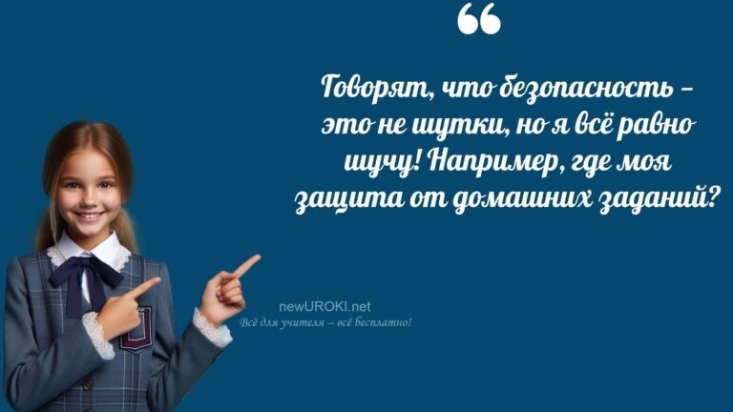

[**Домашнее задание**](https://newuroki.net/kopilka-uchitelja/domashnee-zadanie/)

*Ученики шутят*

##### Основное задание:

Прочитать параграф учебника

Составить список из 5 правил безопасного поведения для своего ежедневного маршрута «дом-школа-дом»

##### По желанию (выполнить ОДНО задание на выбор):

Подготовить краткое сообщение о реальном случае из новостей с анализом неверных поступков

Создать простую памятку по безопасному поведению в общественных местах

**Срок сдачи:** следующее занятие

# Технологическая карта

[Скачать бесплатно технологическую карту урока по теме: «Влияние поведения на безопасность. Риск-ориентированный подход к обеспечению безопасности на уровне личности, общества, государства»](https://newuroki.net/wp-content/uploads/2024/10/tehnologicheskaja-karta-vlijanie-povedenija-na-bezopasnost-konspekt-uroka.docx)

[Технологическая карта — это](https://newuroki.net/kopilka-uchitelja/tehnologicheskaya-karta-uroka/) документ, который содержит структуру и планирование учебного занятия, включая цели, задачи, этапы, методы и формы организации деятельности учащихся, а также используемые ресурсы и оборудование.

# Смотреть видео по теме



**Полезные советы учителю**

[Скачать бесплатно 5 полезных советов для проведения урока основ безопасности и защиты Родины по теме: «Влияние поведения на безопасность» в формате Ворд](https://newuroki.net/wp-content/uploads/2024/10/poleznye-sovety-vlijanie-povedenija-na-bezopasnost-konspekt-uroka.docx)

# Чек-лист педагога

[Скачать бесплатно чек-лист для проведения урока ОБЗР по теме: «Влияние поведения на безопасность» в формате Word](https://newuroki.net/wp-content/uploads/2024/10/chek-list-pedagoga-vlijanie-povedenija-na-bezopasnost-konspekt-uroka.docx)

[Чек-лист для учителя — это](https://newuroki.net/kopilka-uchitelja/chek-list-uroka/) инструмент педагогической поддержки, представляющий собой структурированный перечень задач, шагов и критериев, необходимых для успешного планирования, подготовки и проведения урока или мероприятия.

# Карта памяти для учеников

[Скачать бесплатно карту памяти для учеников 10 класса по ОБЗР по теме: «Влияние поведения на безопасность» в формате Ворд](https://newuroki.net/wp-content/uploads/2024/10/karta-pamjati-vlijanie-povedenija-na-bezopasnost-konspekt-uroka.docx)

[Карта памяти ученика — это](https://newuroki.net/kopilka-uchitelja/karta-pamyati-na-uroke/) методический инструмент, который помогает учащимся структурировать и запоминать ключевую информацию по определенной теме.

# Кроссворд

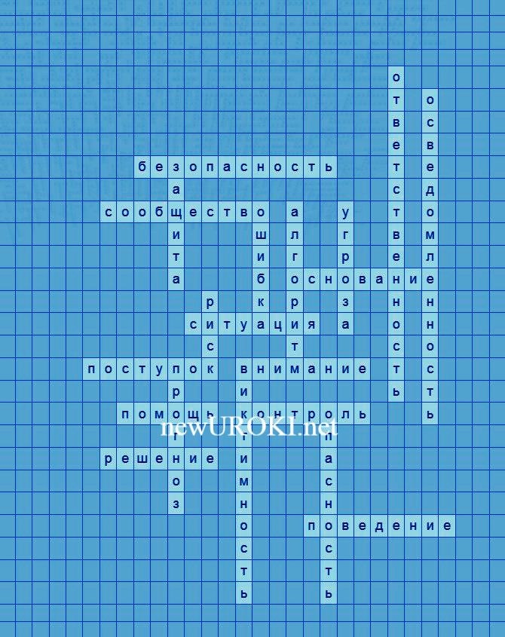

*Кроссворд*

[Скачать бесплатно кроссворд на урок ОБЗР в 10 классе по теме: «Влияние поведения на безопасность. Риск-ориентированный подход к обеспечению безопасности на уровне личности, общества, государства» в формате WORD](https://newuroki.net/wp-content/uploads/2024/10/krossvord-vlijanie-povedenija-na-bezopasnost-konspekt-uroka.docx)

# Тесты

Что изучает виктимология? а) Способы самозащиты

б) Закономерности становления жертвой в) Методы первой помощи

Правильный ответ: б

Какое качество характера помогает человеку избежать неприятностей? а) Внимательность

б) Беспечность

в) Легкомысленность Правильный ответ: а

Что следует предпринять при обнаружении подозрительного предмета? а) Отойти и сообщить взрослым

б) Осмотреть находку

в) Перенести в другое место Правильный ответ: а

Какой навык важен при планировании маршрута передвижения? а) Умение быстро бегать

б) Способность наблюдать

в) Знание боевых искусств Правильный ответ: б

В чём заключается принцип осознанности? а) В умении драться

б) В способности анализировать обстановку в) В знании всех законов

Правильный ответ: б

Что характеризует ответственного человека? а) Способность предвидеть последствия

б) Умение быстро убегать в) Знание всех правил Правильный ответ: а

Какое правило важно соблюдать при общении с незнакомцами? а) Рассказывать всё о себе

б) Сохранять дистанцию

в) Демонстрировать ценные вещи Правильный ответ: б

Что поможет защитить личные данные? а) Размещение в социальных сетях

б) Передача всем знакомым

в) Соблюдение конфиденциальности Правильный ответ: в

Какой принцип важен при выборе времени для прогулки? а) Выбирать тёмное время суток

б) Гулять в многолюдных местах днём в) Ходить только по пустынным улицам Правильный ответ: б

Что характеризует разумный подход к самосохранению? а) Чрезмерная самоуверенность

б) Постоянная тревожность в) Здравая осмотрительность Правильный ответ: в

# Интересные факты для занятия

##### Интересный факт 1:

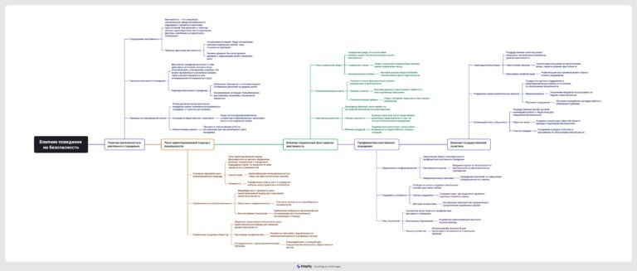

Среднестатистический современный подросток проводит около 7-8 часов в сутки со смартфоном. При этом более 80% учащихся признаются, что во время

прогулок они отвлекаются на телефон каждые 2-3 минуты, теряя концентрацию внимания на происходящем вокруг. В то же время человеческий мозг способен эффективно воспринимать окружающую обстановку только при полной сосредоточенности в течение как минимум 15-20 минут.

##### Интересный факт 2:

По статистике, большинство людей в критический момент теряются именно из-за отсутствия предварительной мысленной подготовки к нештатным обстоятельствам. Однако те, кто заранее мысленно проигрывает различные сценарии и продумывает свои решения, в 73% случаев принимают верные решения даже в самых неожиданных обстоятельствах. Этот метод активно используют пилоты, спасатели и сотрудники специальных служб.

##### Интересный факт 3:

Исследования психологов показывают, что люди, которые регулярно анализируют свои поступки перед сном (хотя бы 5-7 минут), на 64% чаще замечают признаки

потенциально неприятных происшествий в повседневной жизни. Такой простой приём помогает развить внимательность и наблюдательность, что особенно важно для современных подростков.

# Интеллект-карта

*Ментальная карта (интеллект-карта, mind map)*

[Ментальная карта (интеллект-карта, mind map)](https://newuroki.net/kopilka-uchitelja/intellekt-karta-na-uroke/) — это графический способ структурирования информации, где основная тема находится в центре, а связанные идеи и концепции отходят от неё в виде ветвей. Это помогает лучше понять и запомнить материал.

# Облако слов

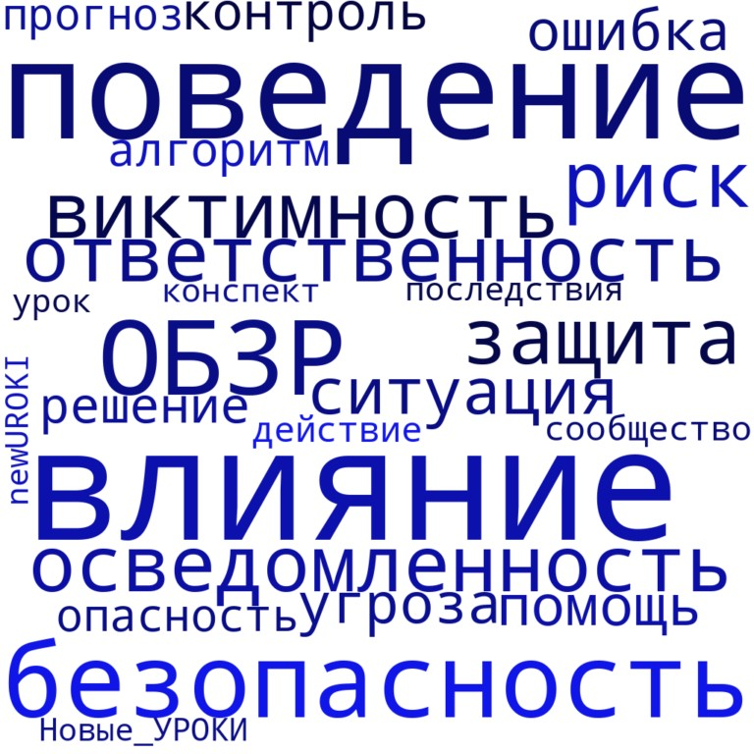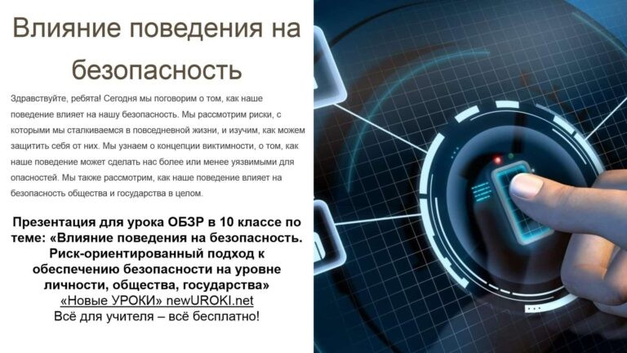

*Облако слов*

[Облако слов](https://newuroki.net/kopilka-uchitelja/oblako-slov-na-uroke/) — удобный инструмент на занятии: помогает активизировать знания, подсказывает, служит наглядным материалом и опорой для учащихся разных возрастов и предметов.

# Презентация

*Презентация*

[Скачать бесплатно презентацию на урок ОБЗР в 10 классе по теме: «Влияние поведения на безопасность. Риск-ориентированный подход к обеспечению](https://newuroki.net/wp-content/uploads/2024/10/prezentacija-vlijanie-povedenija-na-bezopasnost-konspekt-uroka.pptx)

[безопасности на уровне личности, общества, государства» в формате PowerPoint](https://newuroki.net/wp-content/uploads/2024/10/prezentacija-vlijanie-povedenija-na-bezopasnost-konspekt-uroka.pptx)

# Список источников и использованной литературы

1. Васильев Н.П., «Прогнозирование и анализ внешних факторов». Издательство

«Сириус», Санкт-Петербург, 2005. 212 страниц.

1. Оболев В.А., Миронов А.И., «Методики оценки и предотвращения внешних воздействий». Издательство «Академ-Пресс», Казань, 2004. 198 страниц.
2. Сергеева О.М., «Оценка потенциальных факторов и развитие критического мышления». Издательство «Образование и Педагогика», Новосибирск, 2002. 174 страницы.



1. Ильин А.Г., Михайлова Т.В., «Основы коллективной ответственности и принятия решений». Издательство «Новая Школа», Ярославль, 2000. 152 страницы.
2. Бронковский П.Е., «Модели осведомленности и прогнозирования последствий». Издательство «Город 2000», Нижний Новгород, 2001. 225 страниц.

 **0 НРАВИТСЯ**

 **0 НЕ НРАВИТСЯ**

50% Нравится

Или

50% Не нравится

Скачали? Сделайте добро в один клик! Поделитесь образованием с друзьями! Расскажите о нас!

− **Слова ассоциации (тезаурус) к уроку:** школа, психология, дневник, характер, отличное, повадки, удовлетворительное, осторожность, превыше всего, порядок

 При использовании этого материала в Интернете (сайты, соц.сети, группы и т.д.) требуется обязательная прямая ссылка на сайт newUROKI.net. Читайте "Условия

использования материалов сайта"

[**Культура безопасности — конспект**](https://newuroki.net/konspekty-urokov-dlya-uchitelya/osnovy-bezopasnosti-i-zashhity-rodiny/kultura-bezopasnosti-konspekt-uroka/)

[**урока** ](https://newuroki.net/konspekty-urokov-dlya-uchitelya/osnovy-bezopasnosti-i-zashhity-rodiny/kultura-bezopasnosti-konspekt-uroka/)



**Автор** [**Глеб Беломедведев**](https://newuroki.net/author/gleb/)

**Глеб Беломедведев** - постоянный автор и эксперт newUROKI.net, чья биография олицетворяет трудолюбие, настойчивость в достижении целей и экспертность. Он обладает высшим образованием и имеет

более 5 лет опыта преподавания в школе. В течение последних 18 лет

он также успешно работает в ИТ-секторе. Глеб владеет уникальными навыками написания авторских конспектов уроков, составления

сценариев школьных праздников, разработки мероприятий и создания классных часов в школе. Его талант и энтузиазм делают его неотъемлемой частью команды и надежным источником вдохновения для других.

**ПОХОЖИЕ УРОКИ**

[**Культура безопасности — конспект урока**](https://newuroki.net/konspekty-urokov-dlya-uchitelya/osnovy-bezopasnosti-i-zashhity-rodiny/kultura-bezopasnosti-konspekt-uroka/)



[**Коммунальные аварии — конспект урока**](https://newuroki.net/konspekty-urokov-dlya-uchitelya/osnovy-bezopasnosti-i-zashhity-rodiny/kommunalnye-avarii-konspekt-uroka/)

[**Криминальные ситуации — конспект урока**](https://newuroki.net/konspekty-urokov-dlya-uchitelya/osnovy-bezopasnosti-i-zashhity-rodiny/kriminalnye-situacii-konspekt-uroka/)

**ПОИСК**

**Найти**

#### КОНСПЕКТЫ УРОКОВ

[Конспекты уроков для учителя](https://newuroki.net/category/konspekty-urokov-dlya-uchitelya/) [Алгебра](https://newuroki.net/category/konspekty-urokov-dlya-uchitelya/algebra/)

[Английский язык](https://newuroki.net/category/konspekty-urokov-dlya-uchitelya/anglijskij-jazyk/)

[Астрономия](https://newuroki.net/category/konspekty-urokov-dlya-uchitelya/astronomija/) [10 класс](https://newuroki.net/category/konspekty-urokov-dlya-uchitelya/astronomija/10-klass-astronomiya/)

[Библиотека](https://newuroki.net/category/konspekty-urokov-dlya-uchitelya/biblioteka/)

[Биология](https://newuroki.net/category/konspekty-urokov-dlya-uchitelya/biologija/) [5 класс](https://newuroki.net/category/konspekty-urokov-dlya-uchitelya/biologija/5-klass-biologija/)

1. [класс](https://newuroki.net/category/konspekty-urokov-dlya-uchitelya/biologija/6-klass-biologija/)
2. [класс](https://newuroki.net/category/konspekty-urokov-dlya-uchitelya/biologija/7-klass-biologija/)
3. [класс](https://newuroki.net/category/konspekty-urokov-dlya-uchitelya/biologija/8-klass-biologija/)

[География](https://newuroki.net/category/konspekty-urokov-dlya-uchitelya/geografija/) [5 класс](https://newuroki.net/category/konspekty-urokov-dlya-uchitelya/geografija/5-klass/)

1. [класс](https://newuroki.net/category/konspekty-urokov-dlya-uchitelya/geografija/6-klass/)
2. [класс](https://newuroki.net/category/konspekty-urokov-dlya-uchitelya/geografija/7-klass/)
3. [класс](https://newuroki.net/category/konspekty-urokov-dlya-uchitelya/geografija/8-klass/)
4. [класс](https://newuroki.net/category/konspekty-urokov-dlya-uchitelya/geografija/9-klass/)
5. [класс](https://newuroki.net/category/konspekty-urokov-dlya-uchitelya/geografija/10-klass/) [Геометрия](https://newuroki.net/category/konspekty-urokov-dlya-uchitelya/geometrija/)

[Директору и завучу школы](https://newuroki.net/category/konspekty-urokov-dlya-uchitelya/direktoru-i-zavuchu-shkoly/) [Должностные инструкции](https://newuroki.net/category/konspekty-urokov-dlya-uchitelya/direktoru-i-zavuchu-shkoly/dolzhnostnye-instrukcii/)

[ИЗО](https://newuroki.net/category/konspekty-urokov-dlya-uchitelya/izobrazitelnoe-iskusstvo/)

[Информатика](https://newuroki.net/category/konspekty-urokov-dlya-uchitelya/informatika/) [История](https://newuroki.net/category/konspekty-urokov-dlya-uchitelya/istorija/)

[Классный руководитель](https://newuroki.net/category/konspekty-urokov-dlya-uchitelya/klassnyj-rukovoditel/) [5 класс](https://newuroki.net/category/konspekty-urokov-dlya-uchitelya/klassnyj-rukovoditel/5-klass-klassnye-chasy/)

1. [класс](https://newuroki.net/category/konspekty-urokov-dlya-uchitelya/klassnyj-rukovoditel/6-klass-klassnye-chasy/)
2. [класс](https://newuroki.net/category/konspekty-urokov-dlya-uchitelya/klassnyj-rukovoditel/7-klass-klassnye-chasy/)
3. [класс](https://newuroki.net/category/konspekty-urokov-dlya-uchitelya/klassnyj-rukovoditel/8-klass-klassnye-chasy/)
4. [класс](https://newuroki.net/category/konspekty-urokov-dlya-uchitelya/klassnyj-rukovoditel/9-klass-klassnye-chasy/)
5. [класс](https://newuroki.net/category/konspekty-urokov-dlya-uchitelya/klassnyj-rukovoditel/10-klass-klassnye-chasy/)
6. [класс](https://newuroki.net/category/konspekty-urokov-dlya-uchitelya/klassnyj-rukovoditel/11-klass-klassnye-chasy/) [Профориентационные уроки](https://newuroki.net/category/konspekty-urokov-dlya-uchitelya/klassnyj-rukovoditel/proforientacionnye-uroki/)

[Математика](https://newuroki.net/category/konspekty-urokov-dlya-uchitelya/matematika/) [Музыка](https://newuroki.net/category/konspekty-urokov-dlya-uchitelya/muzyka/) [Начальная школа](https://newuroki.net/category/konspekty-urokov-dlya-uchitelya/nachalnaja-shkola/)

[ОБЗР](https://newuroki.net/category/konspekty-urokov-dlya-uchitelya/osnovy-bezopasnosti-i-zashhity-rodiny/)

1. [класс](https://newuroki.net/category/konspekty-urokov-dlya-uchitelya/osnovy-bezopasnosti-i-zashhity-rodiny/8-klass-obzr/)
2. [класс](https://newuroki.net/category/konspekty-urokov-dlya-uchitelya/osnovy-bezopasnosti-i-zashhity-rodiny/9-klass-obzr/)
3. [класс](https://newuroki.net/category/konspekty-urokov-dlya-uchitelya/osnovy-bezopasnosti-i-zashhity-rodiny/10-klass-obzr/)
4. [класс](https://newuroki.net/category/konspekty-urokov-dlya-uchitelya/osnovy-bezopasnosti-i-zashhity-rodiny/11-klass-obzr/) [Обществознание](https://newuroki.net/category/konspekty-urokov-dlya-uchitelya/obshhestvoznanie/) [Право](https://newuroki.net/category/konspekty-urokov-dlya-uchitelya/pravo/) [Психология](https://newuroki.net/category/konspekty-urokov-dlya-uchitelya/psihologiya/)

[Русская литература](https://newuroki.net/category/konspekty-urokov-dlya-uchitelya/russkaja-literatura/)

[Русский язык](https://newuroki.net/category/konspekty-urokov-dlya-uchitelya/russkij-jazyk/) [Технология (Труды)](https://newuroki.net/category/konspekty-urokov-dlya-uchitelya/tehnologija-trudy/)

[Физика](https://newuroki.net/category/konspekty-urokov-dlya-uchitelya/fizika/)

[Физкультура](https://newuroki.net/category/konspekty-urokov-dlya-uchitelya/fizkultura/) [Химия](https://newuroki.net/category/konspekty-urokov-dlya-uchitelya/himija/) [Экология](https://newuroki.net/category/konspekty-urokov-dlya-uchitelya/ekologiya/) [Экономика](https://newuroki.net/category/konspekty-urokov-dlya-uchitelya/ekonomika/)

[Копилка учителя](https://newuroki.net/category/kopilka-uchitelja/)

[Сценарии школьных праздников](https://newuroki.net/category/scenarii-shkolnyh-prazdnikov/)

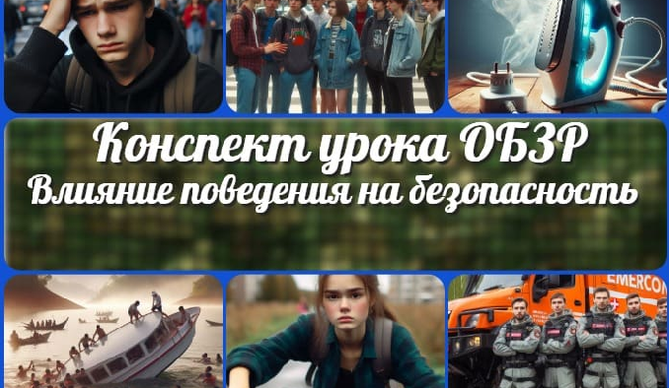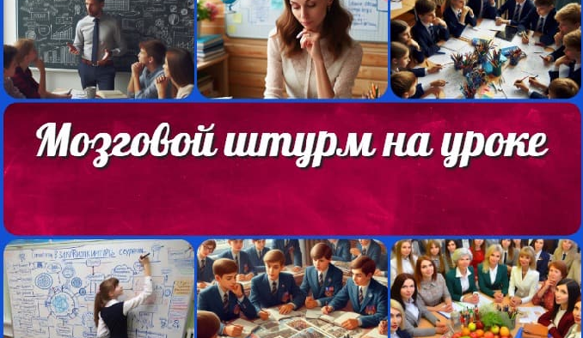

[**Влияние поведения на безопасность —…**](https://newuroki.net/konspekty-urokov-dlya-uchitelya/osnovy-bezopasnosti-i-zashhity-rodiny/vliyanie-povedeniya-na-bezopasnost-konspekt-uroka/)

[**Культура безопасности**](https://newuroki.net/konspekty-urokov-dlya-uchitelya/osnovy-bezopasnosti-i-zashhity-rodiny/kultura-bezopasnosti-konspekt-uroka/)

[**— конспект урока**](https://newuroki.net/konspekty-urokov-dlya-uchitelya/osnovy-bezopasnosti-i-zashhity-rodiny/kultura-bezopasnosti-konspekt-uroka/)

[**Мозговой штурм на уроке**](https://newuroki.net/kopilka-uchitelja/mozgovoj-shturm-na-uroke/)

[**Черви. Плоские черви — конспект урока**](https://newuroki.net/konspekty-urokov-dlya-uchitelya/biologija/chervi-ploskie-chervi-konspekt-uroka/)

**ИНТЕРЕСНЫЕ КОНСПЕКТЫ УРОКОВ**

[**Новые УРОКИ**](https://newuroki.net/)

Новый сайт от проекта UROKI.NET. Конспекты уроков, классные часы, сценарии школьных праздников. Всё для учителя - всё бесплатно!

[Главная](https://newuroki.net/) [О сайте](https://newuroki.net/o-sajte/) [Политика конфиденциальности](https://newuroki.net/privacy-policy/) [Условия использования материалов сайта](https://newuroki.net/rules/)

Добро пожаловать на сайт "Новые уроки" - newUROKI.net, специально созданный для вас, уважаемые учителя,

преподаватели, классные руководители, завучи и директора школ! Наш лозунг "Всё для учителя - всё бесплатно!" остается неизменным почти 20 лет! Добавляйте в закладки наш сайт и получите доступ к методической библиотеке конспектов уроков, классных часов, сценариев школьных праздников, разработок, планирования по ФГОС, технологических карт и презентаций. Вместе мы сделаем вашу работу еще более интересной и успешной! Дата открытия: 13.06.2023